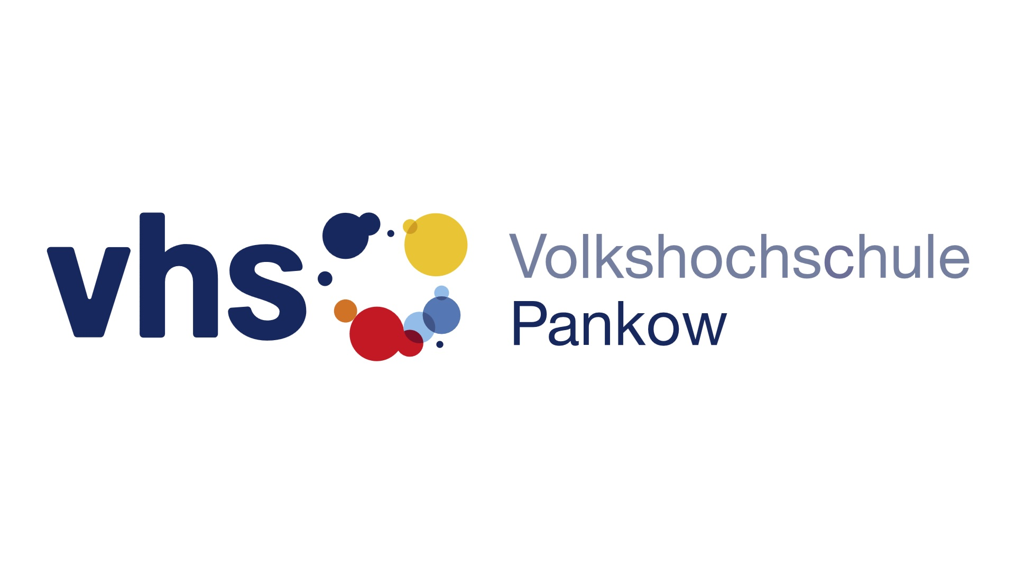
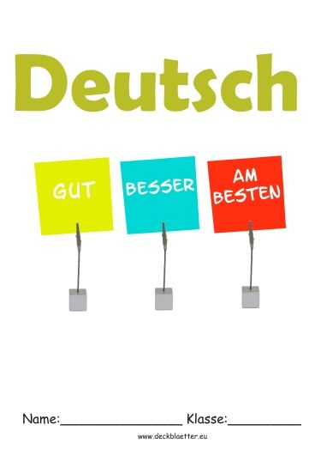
Deutsch als Fremdsprache an der Volkshochschule Pankow
Sie sind Flüchtling und möchten Deutsch lernen? Sie möchte lesen und schreiben lernen? Sie besuchen schon einen Kurs, möchten aber in eine nähergelegene Schule wechseln?
Die Volkshochschule Pankow bietet kostenlose Deutschkurse für Geflüchtete an:
- Alphabetisierung (Alpha 1 bis 3)
- Sprachkurse (A1 bis B1)
- Erstorientierung
- Sprachprüfungen (bei regelmäßiger Kursteilnahme)
- Integrationskurse

Am 27.02.2020, können Sie sich informieren, einstufen lassen, anmelden.
Wir beraten Sie von 17.00 Uhr bis 19.00, im RAUM 1039 (Las Vegas-RAUM) , Haus 1
im AWO Refugium Buch, Groscurthstr. 29 – 33, 13125 Berlin
________________________________________________________________________________________

German as a foreign language at the Volkshochschule Pankow
You are a refugee and you want to learn German? You want to learn how to write and read? You already attend a German course but you want to change to a school nearby?
The Volkshochschule Pankow is offering German courses for refugees for free:
- Alphabetisation (Alpha 1 to 3)
- Language courses (A1 to B1)
- First orientation
- Language tests (for those who attend the courses regularly)
- Integration Courses

We are coming for consultation on 27.02.2020. You can get information or make a level test between
5pm - 7pm, in Room 1039 (LasVegas-ROOM in Building 1),
AWO Refugium Buch, Groscurthstr. 29 – 33, 13125 Berlin __________________________________________________________________________________________

تعلم اللغة الألمانية كلغة أجنبية في مدرسة فولكس هوخ شولة في بانكو

هل أنت لاجئ و ترغب في تعلم اللغة الألمانية ؟
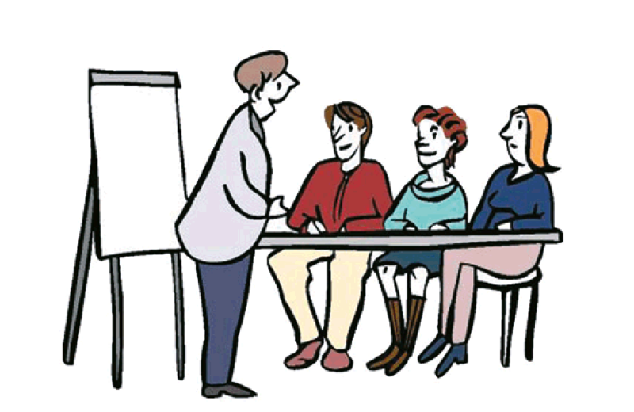
هل سبق لك و أن قمت بزيارة دورة لتعلم اللغة الألمانية و تريد تغيير المدرسة الى مدرسة أقرب الى مكان سكنك ؟
مدرسة فولكس هوخ شولة في بانكو تقدم دورات لتعليم اللغة الألمانية بالمجان

- مرحلة تعليم الأحرف الأبجدية (ثلاث مراحل)
- دورات تعليم اللغة
- التوجيه الأولي
- امتحانات اللغة (مخصصة لمن يقومون بزيارة دورات تعليم اللغة بشكل منتظم)
- دورات الاندماج

سوف نأتي اليكم ف(27.02.2020) يمكنكم الحصول على المعلومات

أو القيام بامتحان تحديد المستوى من الساعة 5-7 مساءً في الهاوس رقم 1 غرفة رقم LasVegas-RAUM RAUM 1039
AWO Refugium Buch , Groscurthstr. 29 – 33, 13125 Berlin

Немецкий как иностранный язык в Volkshochschule Pankow
Вы беженец и хотите выучить немецкий? Хотите научиться читать и писать? Вы уже посещаете курс, но хотите школу поближе? Volkshochschule Pankow предлагает бесплатные курсы немецкого языка для
беженцев:
- Грамотность (Alpha 1-3)
- Языковые курсы (от A1 до B1)
- Начальное руководство
- Языковые тесты (с регулярным участием в курсе)
- Интеграционные курсы

В 27.02.2020, вы можете получить информацию, определиться с уровнем и зарегистрироваться. Мы проконсультируем вас
с 17.00 до 19.00_; комната 1039 (LasVegas-RAUM), Дом 1
AWO Refugium Buch , Groscurthstr. 29 – 33, 13125 Berlin
_________________________________________________________________________________________

Volkshochschule Pankow
ثبت نام زبان المانی در
شما هنوز هیچ کلاس زبان المانی نمیروید یا می رفتین و الان نمیرید و یا میخواهید مدرسه زبان المانیتان را عوض کنید و اگر میخواهید زبان المانی یاد بگیرید و احتیاج به نگهداری از فرزندانتان دارید مدرسه
الفبای المانی
کلاس المانی A1 تا B 1
امادگی برای زبان المانی
امتحان زبان المانی
زبان المانی +قانون زندگی در المان
به تمام سوالهای شما جوابگو میباشد و باشما همفکری میکنند تا بتوانید در کلاسهای زبان المانی شرکت کنید
مدارک لازم برای ثبت نام برگه اقامت مدارک کلاس قبلی که در انجا درس المانی خوانده بودید
17:00 الی 19:00 .ساعت از Raum 1039 محل ثبت نام 27.02.2020 زمان
AWO Refugium Buch , Groscurthstr. 29 – 33, 13125 Berlin

